PRESSEMELDUNG | 26.11.2020

ALU-PRIMUS P4-WL
Für Montage an die Wand – Die Erweiterung der ALU-PRIMUS P4-Serie von WÖHR.
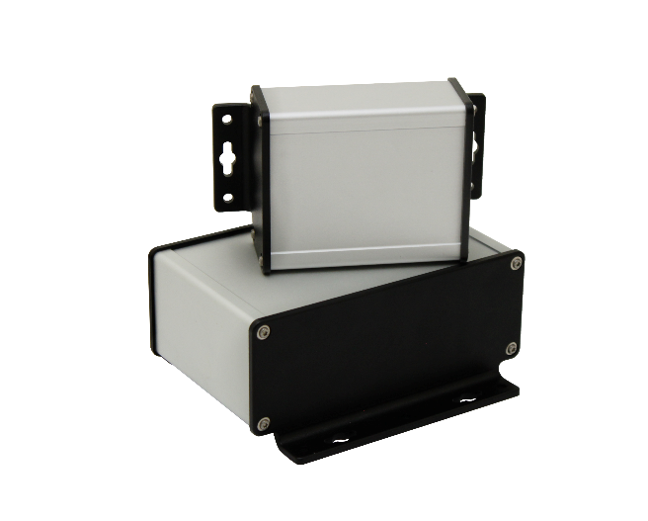

Die Richard Wöhr GmbH mit Sitz in Höfen an der Enz erweitert ihr Produktspektrum um die Aluminium-gehäuse-Serie:

ALU-PRIMUS-P4-WL
Die fest integrierten Wandlaschen sorgen für eine problemlose und schnelle Montage an der Wand bzw. festen Flächen.

Die Oberfläche des Profils ist eloxiert, die Stirnplatten im Standard pulverbeschichtet in RAL 9005. Je nach Kundenwunsch sind hier andere Farbkombinationen (gegen Aufpreis) möglich. Die Serienerweiterung ALU-PRIMUS-P4-WL gibt es in den Größen für die Leiterplattenbreite 50, 65, 80, 100, 130 und 160 mm.

Das ALU-PRIMUS-P4-WL Gehäuse mit Wandlaschen hat einen Schutzgrad IP65/ IP66 bis zu IP67 welcher durch die 4 mm starken Stirnplatten inkl. Silikon-Dichtung (Temperaturbereich -60 bis +230°C) oder wahlweise mit Neopren-Dichtung (Temperaturbereich -35 bis +120°C) erzielt wird. Zur Befestigung von Leiterplatten gibt es eine intelligente Vorbereitung, es können nicht nur horizontal Leiter- und Montageplatten in die dafür vorgesehenen Nuten eingeschoben werden, sondern auch vertikal.

Das Aluminiumgehäuse ist leicht zu reinigen und auch für den Bereich mit hohen Hygiene-Anforderungen geeignet.

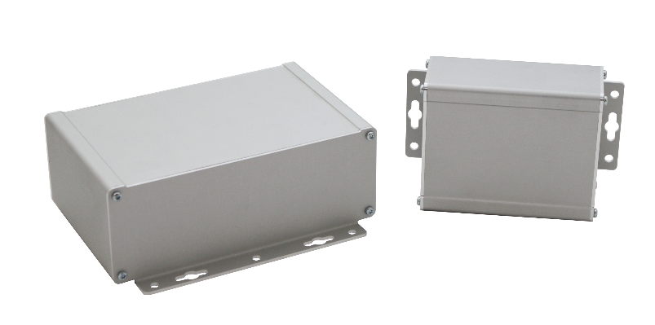
Für Montage an die Wand – Die kostengünstige Ausführung

Das Aluminium-Gehäuse mit Wandlaschen ist auch in einer kostengünstigen Ausführung mit verringerter IP-Schutzart erhältlich.
Kostengünstige Ausführung

Natürlich bietet Wöhr mit seinen flexiblen Komponenten auch gerne eine kundenspezifische Lösung - einschließlich individuell gestalteter Aluminiumprofile - an, die den Kundenwünschen hinsichtlich Abmessungen, Material, Bearbeitung, Bedruckung und Oberfläche am nächsten kommt. Als erfahrener Hersteller mit hoher Fertigungstiefe ist Wöhr auch in der Lage im Eildienst zu fertigen.

Mehr Informationen zur Serie finden Sie unter:
https://www.industriegehaeuse.de/aluminium-gehaeuse/aluminium-gehaeuse-multiprof/alu-primus-p4-mit-wandlaschen/

Die Richard Wöhr GmbH ist ein mittelständisches Familienunternehmen im Nordschwarzwald. Mit über 90 Mitarbeitern entwickelt, fertigt und vertreibt das Unternehmen weltweit kundenspezifische Komplettlösungen. Besonders Flacheingabesysteme, Folientastaturen, Touchscreens und Industriekomponenten für die Bereiche Steuern, Bedienen und Anzeigen sowie Industriegehäuse für vielseitige Anwendungen.

Download dieser Pressemitteilung und weitere Informationen und Bilder unter https://www.woehrgmbh.de/de/aktuelles-presse/pressecenter

Weitere Informationen / Ansprechpartner:
Richard Wöhr GmbH, Gräfenau 58-60, D-75339 Höfen / Enz
Tel. (+49) 7081 95 40 - 0, Fax (+49) 7081 95 40 - 90, E-Mail: J.Thumm@WoehrGmbH.de

